REGIONY ČESKÉ REPUBLIKY
VÝCHODNÍ ČECHY

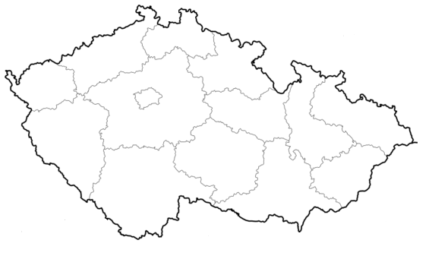
1. Na mapě regionů České republiky si vybarvi oblast východních Čech (Pardubický a Královéhradecký kraj)

[cit. 2010-06-14]. Dostupný pod licencí Public domain na WWW: <http://commons.wikimedia.org/wiki/File:%C4%8CR_kraje_2005.svg>.

2. Se kterými dalšími oblastmi východní Čechy sousedí?
……………………………………………………………………………………………………………………………………………………………………………………………………………………

3. Doplň základní údaje o oblasti:

a) Povrch tvoří: ………………………………………………………………………………….
b) Protékají tu tyto řeky: ………………………………………………………………………..
Řeka …………….. pramení v ………………………………………………………………….
c) Podnebí je: …………………………………………………………………………………...
d) Těží se zde: …………………………………………………………………………………..
e) Zastoupen je průmysl: ………………………………………………………………………..
…………………………………………………………………………………………………..
f) Pěstuje se: …………………………………………………………………………………….
…………………………………………………………………………………………………..

4. Která města v této oblasti jsou největší? Podtrhni je.

Hradec Králové, Litomyšl, Harrachov, Janské Lázně, Pardubice, Ratibořice

5. Čím jsou významná tato města? Spoj, co k sobě patří.

Hradec Králové výroba perníku, dostihy Velká pardubická
Pardubice safari
Dvůr Králové nad Labem strojírenství, výroba klavírů
Náchod brána do Krkonoš
Turnov, Jičín hraniční přechod s Polskem
Trutnov Český ráj
Česká Třebová významná železniční křižovatka

6. Náměty na výlet

K nejznámějším lyžařským střediskům v této oblasti patří: ……………………………………
…………………………………………………………………………………………………..
V Litomyšli bydlel velmi známý hudební skladatel. Složil operu Prodaná nevěsta. Jmenoval se: …………………………………………………………………………………………..…..
Z prostředí Babiččina údolí pochází známá kniha Babička od (doplň jméno spisovatelky)…………………………………………………………………………………….
Přírodní krásy, pískovcové skály a zříceninu hradu Trosky můžeme obdivovat v CHKO, které se jmenuje: ……………………………………………………………………………………...
Muzeum loutek můžeme navštívit v ……………………………………………………………
Nedaleko Hlinska se nachází skanzen lidových staveb, kde můžeme vidět, jak se v dřívější době žilo na venkově. Bylo zde natočeno hodně pohádek. Jak se tento skanzen jmenuje? Navštívil(a) jsi ho někdy? ………………………………………………………………………
…………………………………………………………………………………………………...

7. Vymysli a nakresli logo k této oblasti, které by tuto oblast charakterizovalo.

